培养方案制订（修订）流程

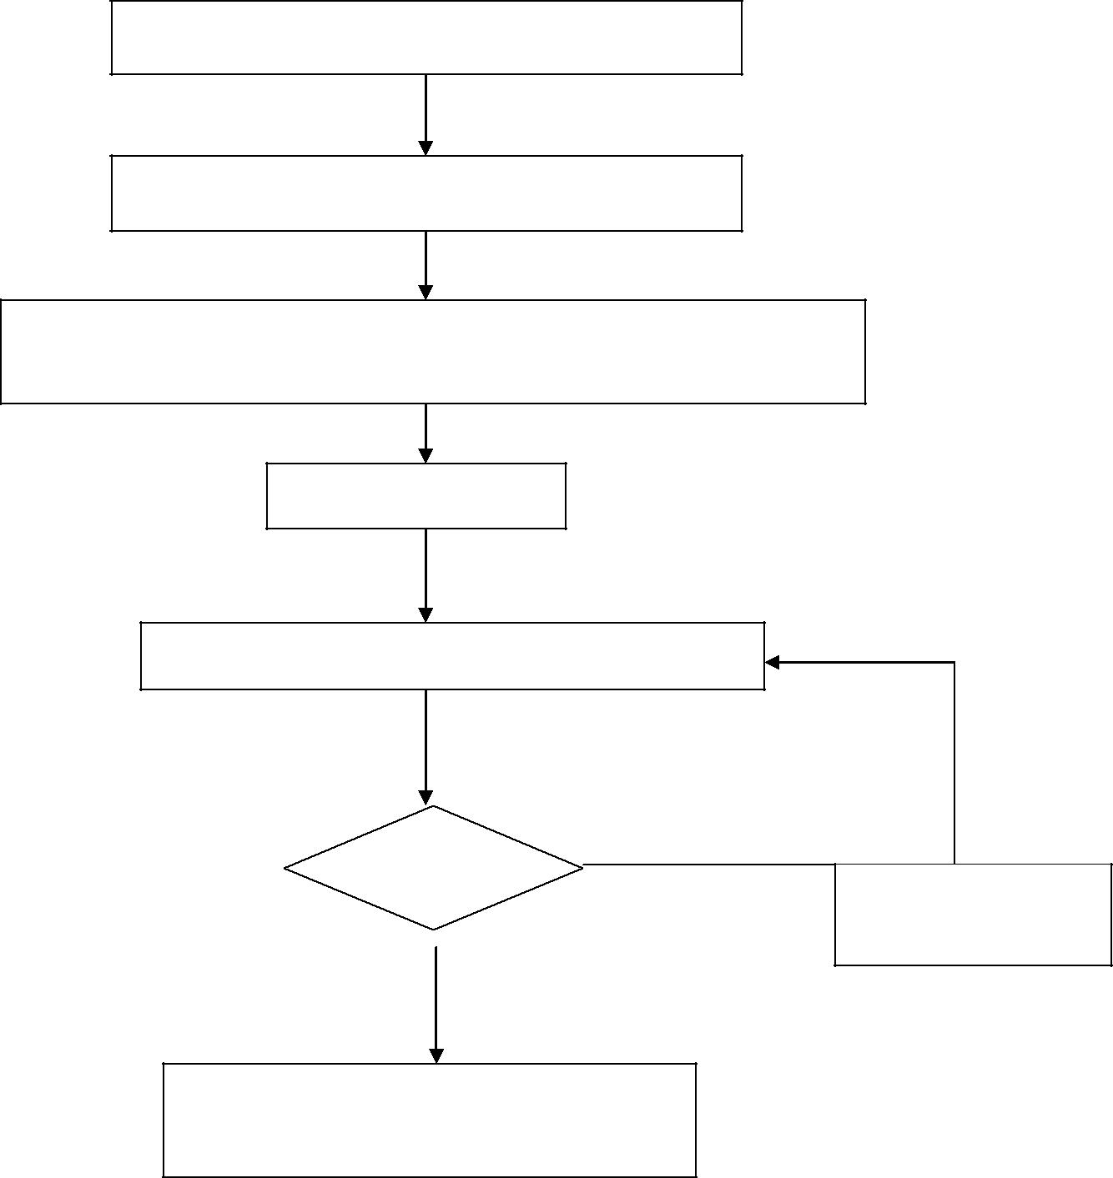
教务处提出制订或修订培养方案的原则意见

各专业组织开展制订或修订专业培养方案

各院系组织论证本单位各专业培养方案的科学性和可行性，将审议通过的培养方案提交教务处

教务处汇总并初审

学院学术委员会对各专业培养计划进行审议

N
通过

返回院系修改后重新提交学院审议

Y

教务处呈报主管院长批准后，公布、印刷、实施

